Weitsichtigkeit

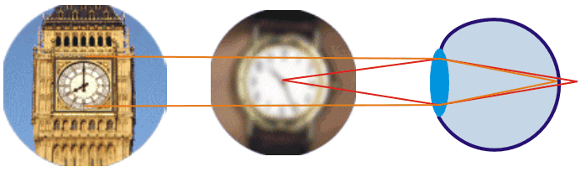
Wenn der Glaskörper zu kurz oder die Augenlinse zu flach ist, dann sieht diese Person ferne Gegenstände scharf, nahe Gegenstände jedoch unscharf, da auch bei vollständiger Akkommodation der Linse ihr scharfes Bild noch hinter der Netzhaut entsteht. Diese Fehlsichtigkeit heißt Weitsichtigkeit oder Hyperopie.
Eine besondere Form der Weitsichtigkeit ist die Altersweitsichtigkeit (Presbyopie). Sie kommt dadurch zustande, dass die Elastizität der Augenlinse nachlässt und sie sich nicht mehr so zusammenkrümmt wie bei einem jungen Menschen.
Weitsichtigen Personen kann durch eine Brille oder Kontaktlinse mit konvexen Gläsern geholfen werden.

Ohne Brille
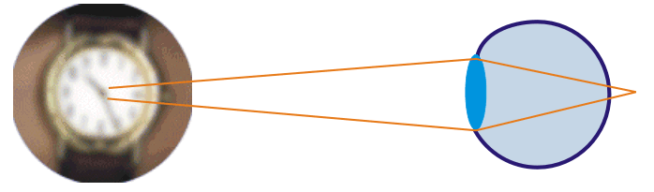

Mit Brille
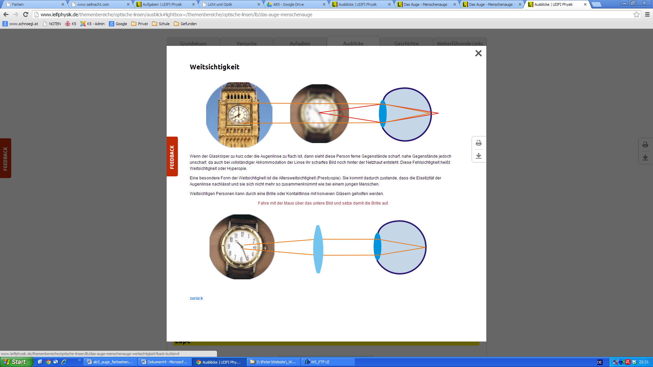
Quelle: http://www.leifiphysik.de/themenbereiche/optische-linsen

